В городе Смоленске в 2011 году создана и успешно работает Межведомственная комиссия при Администрации города Смоленска по профилактике правонарушений (далее - Комиссия), которая является коллегиальным органом, координирующим взаимодействие между территориальными подразделениями федеральных органов исполнительной власти в городе Смоленске, органами государственной власти Смоленской области, организациями и общественными объединениями, органами местного самоуправления, правоохранительными и другими органами и заинтересованными организациями в сфере предупреждения правонарушений.

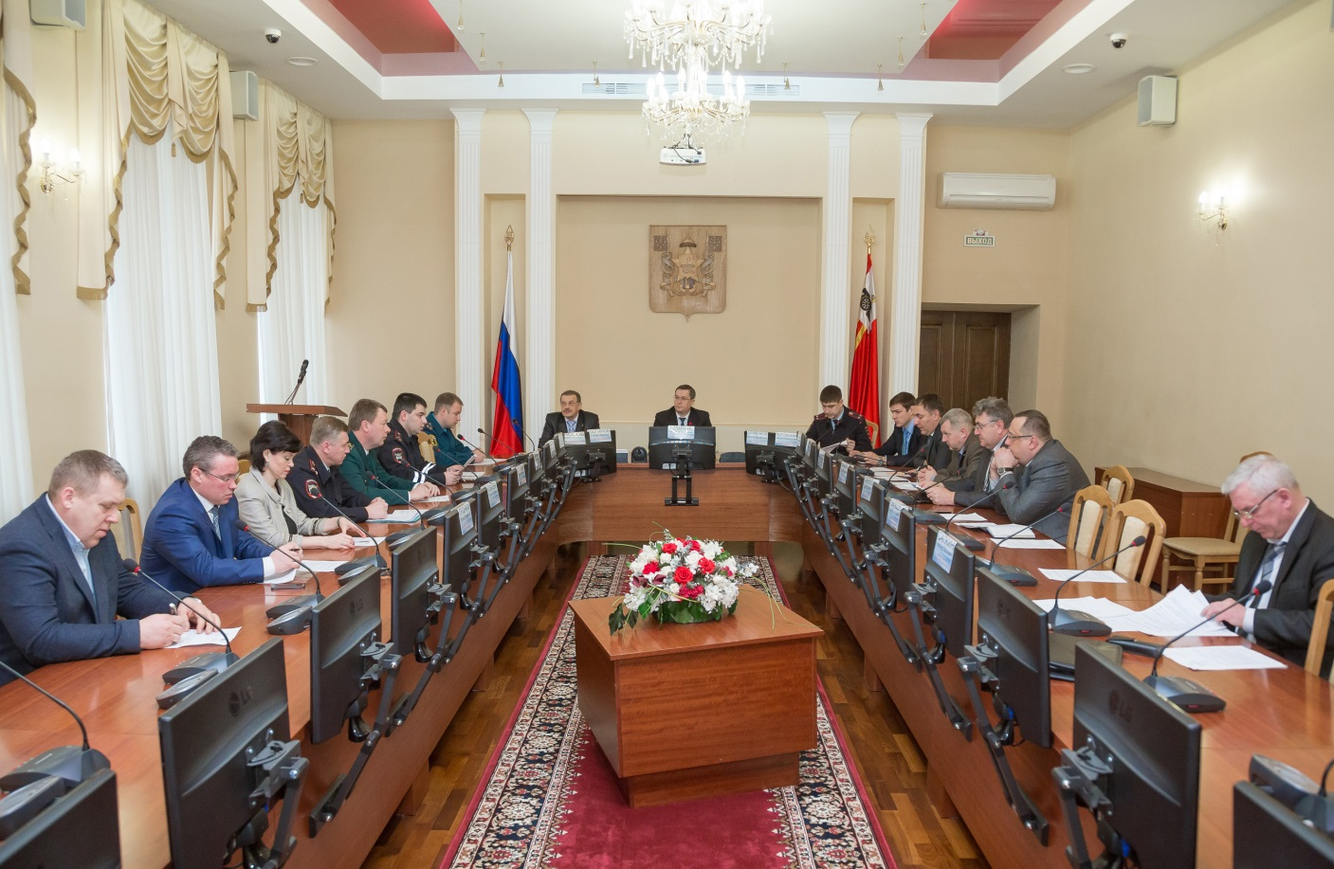
Основными задачами Комиссии являются:
- участие в реализации государственной политики в сфере предупреждения правонарушений на территории города Смоленска;
- координация деятельности органов исполнительной власти, органов местного самоуправления, правоохранительных и других органов и организаций по вопросам профилактики правонарушений;
- обеспечение разработки и реализации программы по профилактике правонарушений;
- подготовка и внесение в установленном порядке предложений по совершенствованию законодательных и иных нормативных правовых актов по вопросам предупреждения правонарушений.
Большое внимание городскими властями уделяется вопросам профилактики правонарушений несовершеннолетних, работе с детьми, находящимися в конфликте с законом, а также профилактике жестокого обращения с детьми. На заседаниях комиссии были рассмотрены следующие вопросы:
- О работе районных комиссий по делам несовершеннолетних и защите их прав;
- О состоянии проводимой индивидуально-профилактической работы с несовершеннолетними. О выполнении Федерального закона от 25.06.99 № 120-ФЗ «Об основах системы профилактики безнадзорности и правонарушений среди несовершеннолетних»;
- Взаимодействие органов системы профилактики безнадзорности и правонарушений несовершеннолетних в вопросах сохранения социально-ориентированной функции семьи как средство предупреждения детской преступности (пункты 3.1 - 3.24 муниципальной программы по профилактике правонарушений и укреплению правопорядка в городе Смоленске на 2015-2017 годы).
В текущем году планируется рассмотреть вопрос о деятельности средств массовой информации по ознакомлению населения города Смоленска с работой правоохранительных органов, освещения фактов совершения несовершеннолетними преступлений и правонарушений, мерах наказания.

